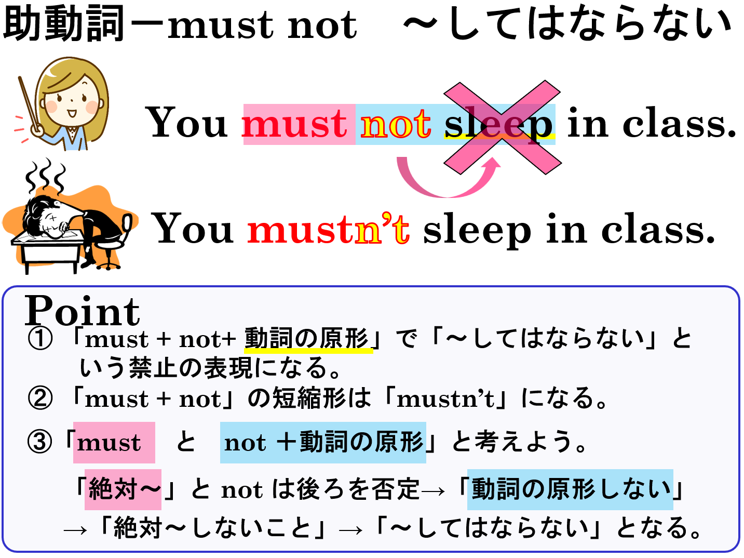

- 日本語が表す表現になるように、（ ）内の語句を並び替えて英文を作ろう。
（１）( must / during / you / talk / not / the test ). テスト中に話してはいけません。

（２）( bring / a smartphone / you / mustn’t / to school ). 学校にスマホを持ってきてはいけません。

（３）( touch / must / not / we / this / button ). 私たちはこのボタンには絶対に触ってはいけません。

（４）( the meeting / must / not / we / be / late / for ). 私たちはその会議に遅れてはいけません。

- 日本語が表す意味になるように、それぞれの英文にmust not (mustn’t)を付け加えて表現しましょう。
（１）We run in the hallway. 私たちは廊下を走ってはいけません。

（２）You open the window. あなたはその窓を開けてはいけません。

（３）She eats too much chocolate. 彼女はチョコレートを食べすぎてはいけない。

（４）You forget her birthday. あなたは彼女の誕生日を忘れてはいけない。

- 次の文の（ ）内に入るのは don't have to か must not のどちらか、適切な方を選びましょう。
（１）You ( )bring your textbook tomorrow. We won’t use it.
（２）We ( )feed the animals at the zoo. It’s against the rules.
（３）We ( )park here. It’s a no-parking zone.
（４）You ( ) bring lunch. We’re ordering pizza.

- 日本語が表す表現になるように、（ ）内の語句を並び替えて英文を作ろう。
（１）( must / during / you / talk / not / the test ). テスト中に話してはいけません。
You must not talk during the test.

（２）( bring / a smartphone / you / mustn’t / to school ). 学校にスマホを持ってきてはいけません。
You mustn’t bring a smartphone to school.

（３）( touch / must / not / we / this / button ). 私たちはこのボタンには絶対に触ってはいけません。
You must not touch this button.

（４）( the meeting / must / not / we / be / late / for ). 私たちはその会議に遅れてはいけません。
You must be late for the meeting.

- 日本語が表す意味になるように、それぞれの英文にmust not (mustn’t)を付け加えて表現しましょう。
（１）We run in the hallway. 私たちは廊下を走ってはいけません。
We must not(mustn’t) run in the hallway.

（２）You open the window. あなたはその窓を開けてはいけません。
You must not(mustn’t) open the window.

（３）She eats too much chocolate. 彼女はチョコレートを食べすぎてはいけない。
She must not(mustn’t) eat too much chocolate.

（４）You forget her birthday. あなたは彼女の誕生日を忘れてはいけない。
You must not(mustn’t) forget her birthday.

- 次の文の（ ）内に入るのは don't have to か must not のどちらか、適切な方を選びましょう。
（１）You ( don’t have to )bring your textbook tomorrow. We won’t use it.
（２）We ( must not )feed the animals at the zoo. It’s against the rules.
（３）We ( must not )park here. It’s a no-parking zone.
（４）You ( don’t have to ) bring lunch. We’re ordering pizza.

